Identification
utilisateur | LB
Environnement |  | Base de qualification rsa-q.cg93.fr
Priorité (5 la plus importante): |  | 1 2 3 4 5
Sévérité : |  | Mineur Majeur Critique Bloquante
Date de l’incident :
Qualification de l’anomalie : |  | Nom : LB |  |  |  | Date : 25/07/2013

Description pas à pas, cheminement du test :

Merci de supprimer la condition de statut RDV pour la saisie du questionnaire D1.

Copie d’écran :
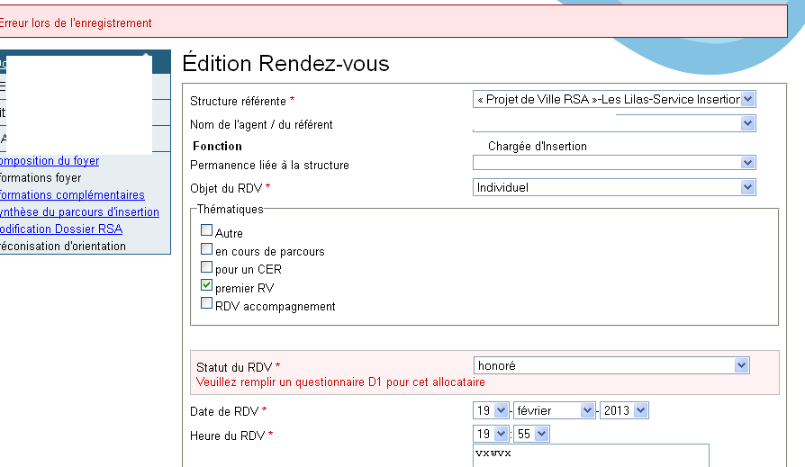

Résultats attendus : | Résultats obtenus lors du test :

